**BÀI THU HOẠCH**

Khóa tập huấn

“Cài đặt và sử dụng hệ thống lưu trữ mã nguồn Github cho sinh viên khối ngành IT”

Ngày 22/3/2024 và 27/3/2024

**ĐỀ BÀI:**

***Câu 1: Liệt kê các lợi ích của Git và Github?***

* **Lợi ích của Git:**
* Hệ thống quản lý phiên bản phân tán (DVCS): Git cho phép nhiều nhà phát triển làm việc trên cùng một dự án mà không cần kết nối mạng.
* Quản lý phiên bản hiệu quả: Git giữ lịch sử của mã nguồn và cho phép nhà phát triển quay lại bất kỳ phiên bản nào trong quá khứ.
* Nhánh (Branching) và Merge: Git cho phép tạo ra các nhánh riêng biệt để phát triển tính năng hoặc sửa lỗi mà không ảnh hưởng đến nhánh chính, sau đó có thể hợp nhất (merge) các nhánh này khi cần thiết.
* Khả năng làm việc offline: Người dùng có thể làm việc mà không cần kết nối mạng, rồi đồng bộ lại khi có kết nối.
* **Lợi ích của Github**:
* Lưu trữ mã nguồn trực tuyến: Github cung cấp một nền tảng để lưu trữ mã nguồn trên đám mây, giúp dễ dàng truy cập và chia sẻ dự án.
* Quản lý dự án hiệu quả: Github cung cấp các công cụ quản lý dự án như issue tracker, wiki, project boards, giúp tổ chức và quản lý dự án một cách hiệu quả.
* Cộng đồng lớn và hỗ trợ mạnh mẽ: Github có một cộng đồng lớn, các dự án mã nguồn mở trên Github thường nhận được sự đóng góp từ hàng ngàn lập trình viên trên toàn thế giới.
* Dễ dàng hợp tác: Github cho phép nhiều người cùng làm việc trên cùng một dự án, hỗ trợ các tính năng như pull request và code review để dễ dàng hợp tác và đánh giá mã nguồn.
* Tích hợp các dịch vụ phụ trợ: Github tích hợp nhiều dịch vụ phụ trợ như CI/CD (Continuous Integration/Continuous Deployment), code quality tools, và các dịch vụ tích hợp khác, giúp tối ưu hóa quy trình phát triển phần mềm.
* Tốc độ và hiệu suất cao: Git thường hoạt động nhanh chóng, giúp nhà phát triển tập trung vào công việc thay vì chờ đợi.

***Câu 2: Branch trong Git là gì?***

Trong Git, một nhánh (branch) là một phiên bản của dự án hoặc mã nguồn được phân nhánh ra từ một nhánh chính (thường là nhánh master hoặc main). Mỗi nhánh có thể phát triển độc lập với nhau, cho phép nhóm phát triển thử nghiệm các tính năng mới hoặc sửa lỗi mà không ảnh hưởng đến nhánh chính hoặc các nhánh khác.

* **Các tính năng chính của nhánh trong Git bao gồm**:
* Phát triển song song: Bằng cách sử dụng các nhánh, nhiều nhà phát triển có thể làm việc trên các tính năng hoặc sửa lỗi khác nhau đồng thời mà không làm ảnh hưởng đến nhau.
* Isolation (Cô lập): Mỗi nhánh là một không gian làm việc cô lập, giúp đảm bảo rằng các thay đổi được thử nghiệm mà không ảnh hưởng đến mã nguồn chính cho đến khi chúng được sẵn sàng để hợp nhất lại vào nhánh chính.
* Chức năng thử nghiệm (Feature testing): Các tính năng mới thường được phát triển trên các nhánh riêng biệt trước khi được hợp nhất vào nhánh chính, cho phép kiểm tra tính năng mà không làm ảnh hưởng đến mã nguồn ổn định.
* Phát triển đa dự án: Đối với các dự án lớn hoặc các dự án có nhiều thành phần, việc sử dụng các nhánh riêng biệt cho mỗi tính năng hoặc thành phần có thể giúp tổ chức mã nguồn một cách hiệu quả.
* Dễ dàng hợp nhất (Merge): Sau khi tính năng hoặc sửa lỗi đã được hoàn thành, nhánh có thể được hợp nhất lại vào nhánh chính thông qua quá trình merge.

**Câu 3:** Giải thích các câu lệnh Commit, Push, Pull trong Git và cho hình minh họa.

* **Commit:**
* Giải thích: Commit là quá trình lưu trữ các thay đổi vào kho lưu trữ (repository) cục bộ của bạn. Mỗi commit đại diện cho một tập hợp các thay đổi đã được thực hiện trên tệp hoặc thư mục trong dự án của bạn.

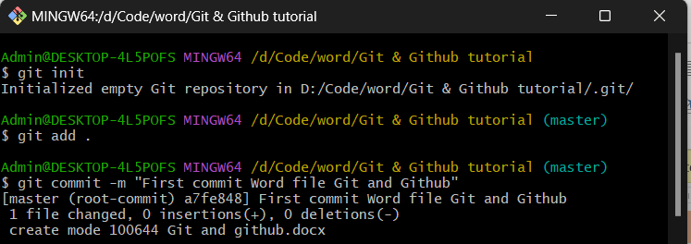

* **Push**:
* Giải thích: Push là quá trình gửi các commit mới từ kho lưu trữ cục bộ của bạn lên kho lưu trữ từ xa như Github. Điều này làm cho các thay đổi của bạn trở nên có sẵn cho người khác trong dự án.

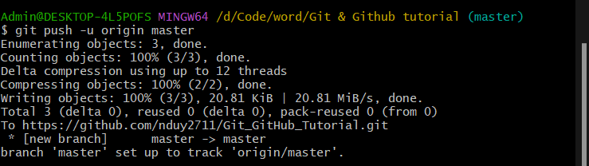

* **Pull**:
* Giải thích: Pull là quá trình cập nhật mã nguồn cục bộ của bạn với những thay đổi mới nhất từ kho lưu trữ từ xa. Điều này bao gồm việc tải về các commit mới nhất và hợp nhất chúng vào nhánh hiện tại của bạn.

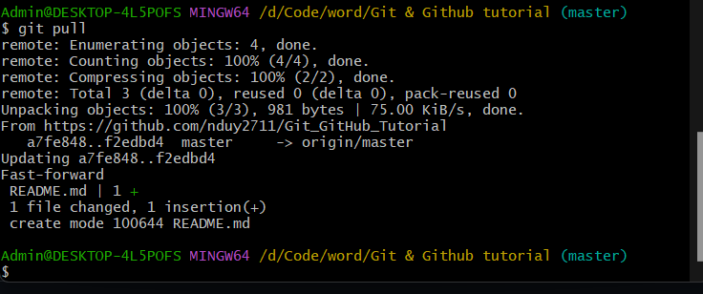

**Câu 4:** Tạo một dự án mới trên Github và đưa mã nguồn (bất kỳ) lên dự án này.

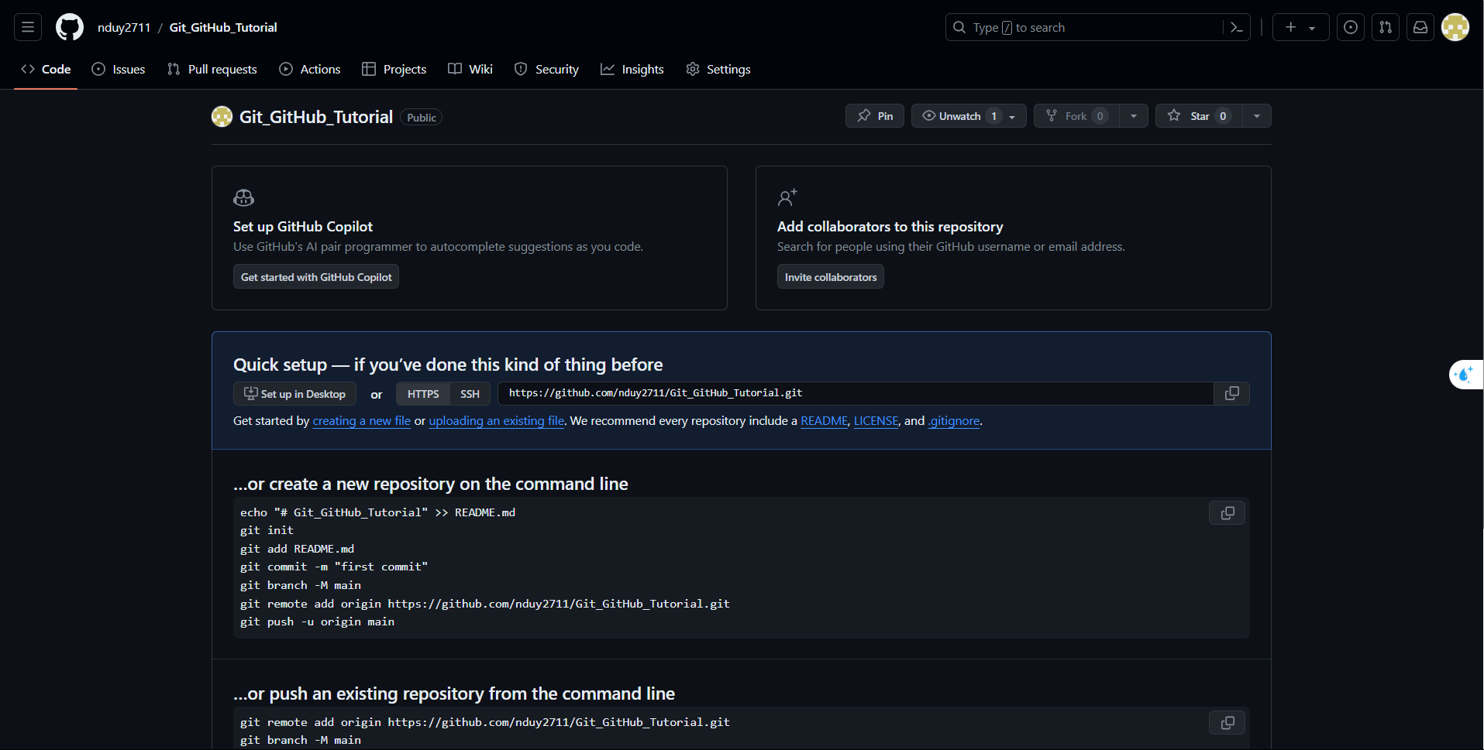

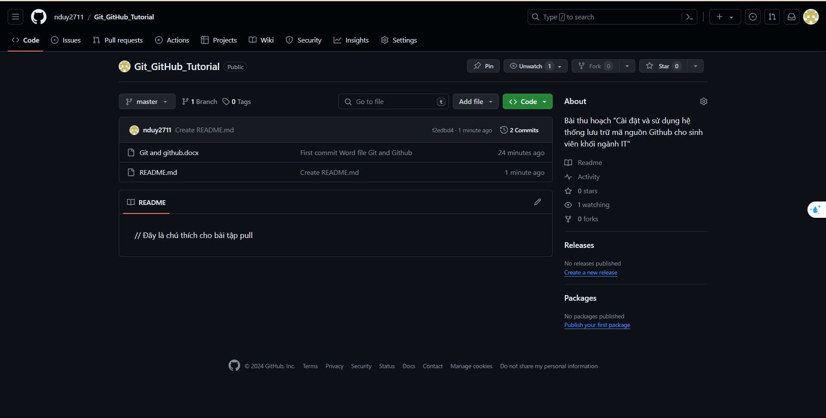

**Câu 5:** Dùng lệnh clone để tải về mã nguồn ở Câu 4. Sinh viên cần cung cấp hình minh họa cách lấy link và cách sử dụng câu lệnh clone.

